Ministeriöiden intranet-toimintojen ja yhteisen sisäisen viestinnän kehittämisryhmän kokous

Aika 21.10.2015 klo 13.00 – 15.05

Paikka Säätytalo, nh 23

Miia Roukus VNK, puheenjohtaja
Leena Niskanen VNK
Suvi Aaltonen VNK
Anna-Leena Savolainen VNK
Marit Olander VNK
Ulla Tulonen SM
Elina Kähö VNK
Leena Lehtovuori VM
Aki Hietanen OM
Kimmo Vainikainen STM
Jussi Palmen YM
Hannele Sartjärvi LVM
Eijaliisa Kettunen PLM
Markku Mantila VNK
Henni-Liisa Stam TEM
Henri Ryhänen VNK, sihteeri

PÖYTÄKIRJA

- Kokouksen avaus
- Puheenjohtaja Miia Roukus avasi kokouksen klo 13:02.
- VN:n yhteinen viestintä
Markku Mantila kertoi informaatiovaikuttamisesta. Aihe on hyvin ajankohtainen ja vaatii huomiota kaikilta työntekijöiltä. Erityisesti viestinnän parissa työskentelevien täytyy tietää aiheesta enemmän. Markku kertoi, että informaatiovaikuttamisesta tullaan järjestämään koulutusta. Informaatiovaikuttamisen laajalla käsitteellä tarkoitetaan kokonaisvaltaista tapaa edistää Suomen kansallisia etuja sekä kotimaassa että ulkomailla. Mikrotasolla informaatiovaikuttaminen tulee esille vaikka valitessa virvoitusjuomaa. Valtiollisella tasolla informaatiovaikuttaminen kohdistuu valtion yhteiskunnalliseen ja sotilaalliseen päätöksentekoon. Informaatiovaikuttamisen muotoja on mm. kuvamanipulaatiot, keksityt SOME-henkilöllisyydet, puolitotuudet ja suoranaiset valheet sekä ”uutissivustot (MV ja Sputnik). Informaatiovaikuttamisen tavoitteena on muuttaa kohteen käyttäytymistä, hämärtää toden ja valheen rajaa sekä murtaa kansallista rintamaa. Käytännön esimerkkeinä informaatiovaikuttamisesta on Donetskin kansantasavalta ja venäläislasten huostaanotto. Parhaat vastalääkkeet informaatiovaikuttamiselle Markun mielestä on hyvä yleissivistys, medialukutaito sekä valheisiin puuttuminen.
3 Ajankohtaiset asiat

Kimmo Vainikainen sai erityismaininnan tuottamistaan videostaan ja sen jakamisesta kaikkien käyttöön. Erinomaista työtä!

Leena Niskanen kertoi uusimmista ministeriöiden käyttöön tuotetuista uutisista, esim. valtioneuvoston päätökset liitteineen luettavissa valtioneuvoston sivuilla sekä OECD:n hallintoministerit koolla Helsingissä 28. lokakuuta. Leena kertoi myös kansliapäälliköiden haastattelusarjan etenevän SM:öön, haastateltavana on Päivi Nerg. Lisäksi muutto Arppeanumiin on tapahtunut ja Arppeanumissa järjestetään avoimet ovet päiviä; ministeriöiden henkilöstön vierailupäivät ovat 7.12. ja 9.12. Avoimista ovista tulee tiedot ministeriöiden intraneteihin.

4 Intranet-toimintojen kehittäminen

Marit Olander ja Henri Ryhänen esittelivät kuluvan vuoden ja vuoden 2016 intranetien kehittämishankkeita ja periaatteita. Isommat kehittämisasiat kootaan vuosikohtaiseen taulukkoon. Isommat kehittämisasiat ovat suurempia kokonaisuuksia, missä kehitetään etukäteen määriteltyä toiminnallisuutta. Karkeana rajana voi pitää kehittämistyön vaativan 2 htp:ää ostettua tai virkatyötä.

Pienemmät työt ovat pieniä ongelmanratkaisuja tai ylläpidollisia kehittämistoimia. Nämä kirjataan omaan juoksevien ylläpitoasioiden taulukkoon. Jatkossa kannattaa varata intranet-kohtainen kehittämisraha näihin pieniin ylläpidollisiin töihin, esim. 5000 euroa vuodessa.

Senaattori-farmin kehittämistarpeet vuonna 2015: Yammerin koekäyttö ja käyttötilastoinnin parantaminen Senaattori-farmin kehittämistarpeet vuonna 2015: Haun kehittäminen. Ylläpidollisia kehittämistarpeita STM:llä, VM:llä, TEM:llä, VNK:lla ja Senaattorilla. LVM, OKM ja PLM ilmaissut kehittämistarpeita.

5 VN:n yhteisen intranetin esiselvityksen katsaus
a. Esiselvitysraportin esittely
Miia Roukus kertoi laadittavasta esiselvitysraportista. Raportti esitellään hankkeen ohjausryhmälle 6.11.2015 ja tuotettavien tekstien aikaraja on lokakuun loppu.

b. Viestinnän työpaja – viestintävisio ja käyttäjäryhmät
Anna-Leena Savolainen kertoi viestinnän työpajasta, jossa oli runsaslukuinen osallistujajoukko. Työpaja oli onnistunut ja Anna-Leena oli onnistunut purkamaan hyvin sangen polveilevan keskustelun. Työpajan purkudokumentti (Yhteenveto viestinnän työpajasta 7.10.2015.pptx) on tämän pöytäkirjan liitteenä. Viestinätvisio myös hankkeeseen keskusteltiin kuntoon kokouksessa.

c. Katsaus arkkitehtuurityön etenemiseen
Anna-Leena esitteli päivitetyn aikataulun hankkeesta.
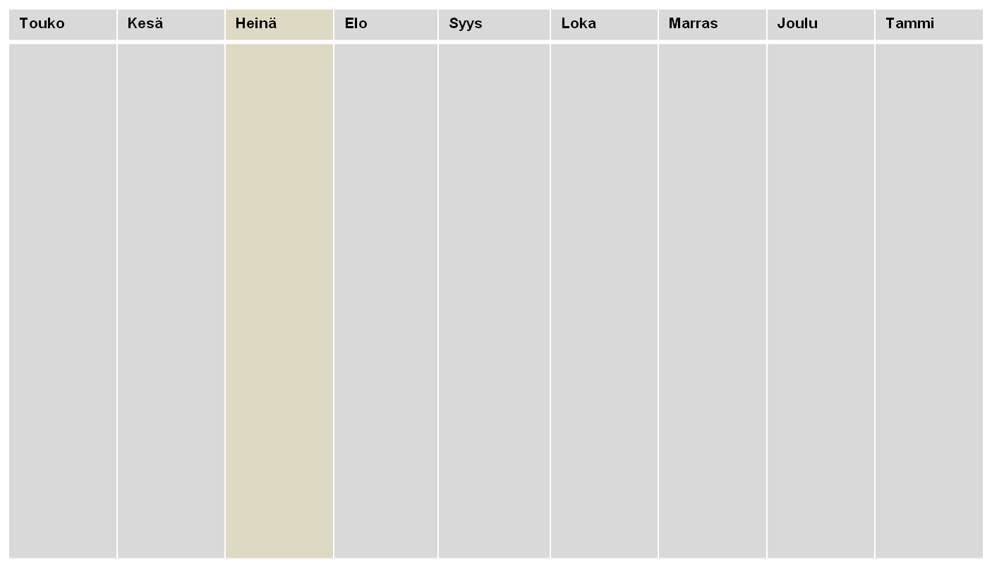
1
Esiselvityksen eteneminen
Ohjausryhmän kokous
Päivitetty 21.10.2015
Tavoitetilan määrittely:
Sisäiset työpajat *
Sisäiset työpajat*:
- viestintä 7.10.
- VNHY:n esimiesten digipaja 23.11.
Projektin
asettaminen
Projektisuunnitelma
Nykytilan kuvaus
3.9.
Tavoitetilan määrittely / arkkitehtuuri, Gofore
8.10.- 31.1.
Päätösehdotus
Esiselvitysraportti, ICT-hankintojen mukaiset perustelut ja kustannushyötyanalyysi
Etenemis-vaihtoehtojen arviointi
4.12.
6.11.
- Tavoitetilan määrittely/projektiryhmä (visio, konsepti, käyttäjät)
6.11.

6 Muut asiat

Miia Roukus kertoi VNK:n esimiesfoorumille järjestetään 23.11. digityöpaja. Toteuttaja on Sininen Meteoriitti ja työpajaa valmistellaan kyselyllä maarraskuun alussa. Tavoitteena on innostaa esimiehiä digityötaitojen kehittämiseen ja esimerkkinä toimimiseen sekä antaa näkemys nykyisten välineiden hyödyntämisestä.

Miia Roukus ja Anna-Leena Savolainen kutsuivat ihmiset sähköisen työpöydän hankkeen käyttäjäryhmien selvittämistyöhön. Aiheesta järjestetään työpaja.

Seuraavaan 12.11.-kokoukseen pyydetään Suvi Albert’a kertomaan VAHVA-asianhallintahankkeesta. Suvi Aaltonen ehdotti Sirpa Kekkosta vieraaksi hallitusohjelman koordinaatiota koskevissa asioissa.

7 Kokouksen päättäminen
Puheenjohtaja Miia Roukus päätti kokouksen 15:05.

Liitteet
Jakelu
Tiedoksi

